МІНІСТЕРСТВО ОСВІТИ І НАУКИ УКРАЇНИ

КРЕМЕНЧУЦЬКИЙ НАЦІОНАЛЬНИЙ УНІВЕРСИТЕТ   
ІМЕНІ МИХАЙЛА ОСТРОГРАДСЬКОГО

НАВЧАЛЬНО-НАУКОВИЙ ІНСТИТУТ ЕЛЕКТРИЧНОЇ ІНЖЕНЕРІЇ   
ТА ІНФОРМАЦІЙНИХ ТЕХНОЛОГІЙ

КАФЕДРА АВТОМАТИЗАЦІЇ ТА ІНФОРМАЦІЙНИХ СИСТЕМ

НАВЧАЛЬНА ДИСЦИПЛІНА  
 «Алгоритми та методи обчислень»

ЗВІТ

З ПРАКТИЧНИХ РОБІТ

Виконав:

студент групи КН-23-1

Ярковий Т.С.

Кременчук 2023

**Практична робота № 5**

**Тема. Графи. Ациклічні графи**

**Мета:** набути практичних навичок розв’язання задач топографічного сортування та оцінювання їх асимптотичної складності.

**Завдання**

17. Задано ациклічний граф: {1,2,3,4,5,6,7}{(1,2),(1,3),(2,4),(3,5),(4,5),(4,6), (5, 7),(6,7)}. Побудувати граф і розв’язати задачу топологічного сортування за допомогою алгоритму Кана.

Вершини: {1,2,3,4,5,6,7}

Ребра: {(1,2),(1,3),(2,4),(3,5),(4,5),(4,6), (5, 7),(6,7)}

Граф:

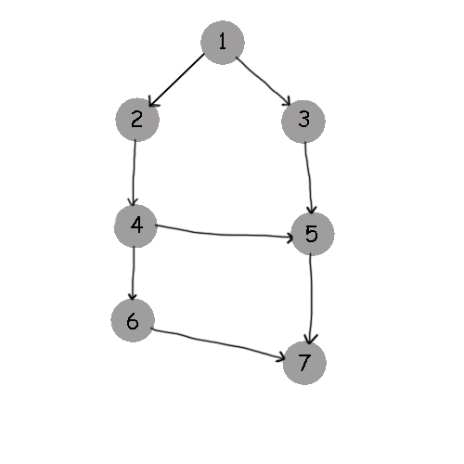

Алгоритм Кана:

L=[] S={1}

L=[1] S={2, 3}

L=[1, 2] S={3, 4}

L=[1, 2, 3] S={4}

L=[1, 2, 3, 4] S={5, 6}

L=[1, 2, 3, 4, 6] S={5}

L=[1, 2, 3, 4, 6, 5] S={7}

L=[1, 2, 3, 4, 6, 5, 7] S={}

Відповідь: L=[1, 2, 3, 4, 6, 5, 7]

**Контрольні питання**

1. Які переваги і недоліки алгоритму Кана порівняно з алгоритмом DFS для топологічного сортування графа?

Алгоритм Кана є ефективнішим для густо зв'язаних графів, тоді як DFS може бути кращим варіантом для розріджених графів з меншою кількістю вершин.

2. Яка складність часу і пам’яті для кожного з алгоритмів у найгіршому і найкращому випадках?

У найкращому і найгіршому випадках складність обох алгоритмів 𝑂(|𝑉| + | 𝐸|).

3. Чи можна застосовувати алгоритм Кана до графів з вагами на ребрах? Як це порівняти з DFS?

Алгорим Кана зазвичай використовується для графів без ваг, а DFS однаково може працювати як з вагами, так і без них.

4. Як впливає структура графа на швидкість роботи кожного з цих алгоритмів?

Алгоритм Кана є ефективнішим для густо зв'язаних графів, тоді як DFS може бути кращим варіантом для розріджених графів з меншою кількістю вершин.

5. Чи є обмеження використання кожного алгоритму для певних типів графів або завдань?

Для використання алгоритмів граф має бути орієнтованим та ациклічним. Для алгоритму Кана граф повинен не мати ваг ребер.

6. Які варіанти оптимізації можна застосувати для кожного алгоритму з метою поліпшення його продуктивності?

Можна використовувати подання вершин у різних виглядах: матриця суміжності для густо зв’язаних графів і список суміжності для розріджених графів.